***UNIVERSIDAD PRIVADA DE TACNA***

***FACULTAD DE INGENIERIA***

***Escuela Profesional de Ingeniería de Sistemas***

***Proyecto Bolsa de Trabajo***

***Curso: Programación Web II***

***Docente: Patrick Jose CUADROS QUIROGA***

***Integrantes:***

***· Llantay Machaca Marjiory Grace (2020068951)***

***· Soto Rodriguez Duanet (2015051384)***

***Tacna – Perú***

***2025***

| CONTROL DE VERSIONES | | | | | |
| --- | --- | --- | --- | --- | --- |
| Versión | Hecha por | Revisada por | Aprobada por | Fecha | Motivo |
| 1.0 | MPV | ELV | ARV | 10/10/2020 | Versión Original |

Sistema *Bolsa de Trabajo*

Documento de Arquitectura de Software

Versión *1.0*

| CONTROL DE VERSIONES | | | | | |
| --- | --- | --- | --- | --- | --- |
| Versión | Hecha por | Revisada por | Aprobada por | Fecha | Motivo |
| 1.0 | MPV | ELV | ARV | 10/10/2020 | Versión Original |

INDICE GENERAL

**Contenido**

***1.*** ***INTRODUCCIÓN 5***

**1.1.** **Propósito (Diagrama 4+1) 5**

**1.2.** **Alcance 5**

**1.3.** **Definición, siglas y abreviaturas 5**

**1.4.** **Organización del documento 5**

***2.*** ***OBJETIVOS Y RESTRICCIONES ARQUITECTONICAS 5***

2.1.1. Requerimientos Funcionales 5

2.1.2. Requerimientos No Funcionales – Atributos de Calidad 5

***3.*** ***REPRESENTACIÓN DE LA ARQUITECTURA DEL SISTEMA 6***

**3.1.** **Vista de Caso de uso 6**

3.1.1. Diagramas de Casos de uso 6

**3.2.** **Vista Lógica 6**

3.2.1. Diagrama de Subsistemas (paquetes) 7

3.2.2. Diagrama de Secuencia (vista de diseño) 7

3.2.3. Diagrama de Colaboración (vista de diseño) 7

3.2.4. Diagrama de Objetos 7

3.2.5. Diagrama de Clases 7

3.2.6. Diagrama de Base de datos (relacional o no relacional) 7

**3.3.** **Vista de Implementación (vista de desarrollo) 7**

3.3.1. Diagrama de arquitectura software (paquetes) 7

3.3.2. Diagrama de arquitectura del sistema (Diagrama de componentes) 7

**3.4.** **Vista de procesos 7**

3.4.1. Diagrama de Procesos del sistema (diagrama de actividad) 8

**3.5.** **Vista de Despliegue (vista física) 8**

3.5.1. Diagrama de despliegue 8

***4.*** ***ATRIBUTOS DE CALIDAD DEL SOFTWARE 8***

**Escenario de Funcionalidad 8**

**Escenario de Usabilidad 8**

**Escenario de confiabilidad 9**

**Escenario de rendimiento 9**

**Escenario de mantenibilidad 9**

**Otros Escenarios 9**

### **1. INTRODUCCIÓN**

**1.1.** Propósito

El propósito del proyecto Sistema de Bolsa de Trabajo es desarrollar una plataforma web que facilite la conexión eficiente entre empresas que ofrecen oportunidades laborales y usuarios que buscan empleo. El sistema permitirá a los candidatos registrar sus perfiles, buscar y postularse a empleos en diversas áreas de interés, mientras que las empresas podrán publicar ofertas de trabajo, gestionar postulaciones y acceder a perfiles de candidatos calificados.

Este proyecto tiene como objetivo principal simplificar y optimizar el proceso de búsqueda y oferta de empleo, fomentando la empleabilidad y apoyando a las empresas en la identificación de talento adecuado, todo dentro de un entorno seguro, accesible y fácil de usar.

**1.2.** Alcance

El proyecto incluye funcionalidades para que los postulantes puedan buscar y filtrar ofertas de trabajo, subir su currículum y postular directamente. Para las empresas, el sistema ofrece herramientas para registrar nuevas vacantes, detallar requisitos y gestionar postulaciones. También se contempla un diseño adaptable a dispositivos móviles y soporte para diferentes tipos de usuarios, incluyendo administradores.

**1.3.** Definición, siglas y abreviaturas

GDPR: Sigla de "General Data Protection Regulation", normativa de protección de datos personales aplicable a usuarios y empresas dentro del ámbito de la Unión Europea.

Repositorio Seguro: Espacio digital donde se almacenan de forma protegida los archivos subidos por los usuarios, como currículums y cartas de presentación.

CV: Sigla de "Currículum Vitae", documento utilizado por los candidatos para describir su experiencia laboral, habilidades y logros profesionales.

UI: Sigla de "User Interface", interfaz de usuario a través de la cual los usuarios interactúan con el sistema.

Responsividad: Característica del diseño web que permite que el sistema se adapte a diferentes tamaños de pantalla y dispositivos, como móviles, tabletas y computadoras de escritorio.

**1.4.** Organización del documento

* FD01-EPIS-Informe de Factibilidad de Proyecto
* FD02-EPIS-Informe Visión de Proyecto
* FD03-EPIS-Informe SRS de Proyecto
* FD04-EPIS-Informe SAD de Proyecto

### **2. OBJETIVOS Y RESTRICCIONES ARQUITECTÓNICAS**

**2.1.1.** Requisitos Funcionales

| **REQUERIMIENTOS FUNDAMENTALES** | | | |
| --- | --- | --- | --- |
| **CODIGO** | **NOMBRE** | **DESCRIPCIÓN** | **PRIORIDAD** |
| RF-001 | **Registrar Usuario** | El sistema permitirá a los usuarios registrarse proporcionando información personal, como nombre, correo electrónico y contraseña, para crear una cuenta. | **2** |
| RF-002 | **Postular a una Oferta de Trabajo** | Los usuarios podrán seleccionar una oferta de trabajo disponible y enviar su información de postulación, incluyendo currículum y datos relevantes. | **1** |
| RF-003 | **Revisar Oferta de Trabajo** | Los usuarios podrán visualizar detalles completos de una oferta de trabajo, como cargo, salario, lugar y fecha límite de postulación. | **2** |
| RF-004 | **Agregar Cargo o Área a una Oferta** | El administrador podrá especificar un cargo o área profesional al momento de crear o editar una oferta de trabajo. | **3** |
| RF-005 | **Agregar Lugar a una Oferta de Trabajo** | El administrador podrá indicar la ubicación del trabajo (presencial, remoto, ciudad, país) al configurar una oferta. | **3** |
| RF-006 | **Salir de la Interfaz del Administrador** | El administrador podrá cerrar sesión o salir del sistema de manera segura, garantizando la protección de datos y accesos. | **1** |
| RF-007 | **Agregar salario a la oferta** | El administrador podrá asignar un rango salarial o un salario fijo a cada oferta de trabajo creada. | **2** |
| RF-008 | **Establecer Fecha Límite para Postulaciones** | El administrador podrá definir una fecha límite para que los usuarios envíen postulaciones a una oferta de trabajo. | **2** |
| RF-009 | **Filtrar Ofertas por Fecha de Publicación** | | Los usuarios podrán filtrar las ofertas de trabajo según la fecha en que fueron publicadas para facilitar su búsqueda. | | --- |      |  | | --- | | **3** |
| RF-010 | **Iniciar sesión** | El sistema permitirá a los usuarios iniciar sesión usando su correo electrónico y contraseña. | **1** |
| RF-011 | **Recuperar contraseña** | El sistema permitirá a los usuarios recuperar su contraseña mediante un enlace enviado por correo. | **2** |
| RF-012 | **Registrar usuario** | El sistema permitirá a los usuarios registrarse proporcionando información personal (nombre, correo, contraseña). | **2** |
| RF-013 | **Buscar ofertas de trabajo** | |  | | --- |      | El sistema permitirá a los usuarios buscar ofertas de trabajo a través de filtros por ubicación, puesto, etc. | | --- | | **1** |
| RF-014 | **Filtrar ofertas por ubicación** | El sistema permitirá a los usuarios filtrar las ofertas de trabajo por ubicación. | **2** |
| RF-015 | **Subir archivo** | El sistema permitirá a los usuarios subir archivos (como un CV) al postularse a una oferta. | **3** |
| RF-016 | **Ver perfil de la empresa** | El sistema permitirá a los usuarios ver el perfil completo de la empresa que publica la oferta. | **2** |
| RF-017 | **Administrador de ofertas de trabajo** | Los administradores podrán editar, actualizar o eliminar ofertas de trabajo existentes. | **1** |
| RF-018 | **Cerrar sesión** | El sistema permitirá a los usuarios cerrar sesión de su cuenta en la plataforma. | **1** |
| RF-019 | **Mostrar mensaje de error en inicio de sesión** | El sistema mostrará un mensaje de error cuando las credenciales de inicio de sesión sean incorrectas. | **1** |
| RF-020 | **Administrador de usuarios (administrador individual)** | Los administradores podrán gestionar los usuarios registrados, como activar o desactivar cuentas. | **3** |
| RF-021 | **Gestionar administradores** | Los administradores podrán gestionar otros administradores (agregar, eliminar). | **3** |

**2.1.2.** Requerimientos No Funcionales – Atributos de Calidad

### **3. REPRESENTACIÓN DE LA ARQUITECTURA DEL SISTEMA**

**3.1.** Vista de Caso de uso  
**3.1.1.** Diagramas de casos de uso

### Diagramas de Casos de uso

**Iniciar Sesion**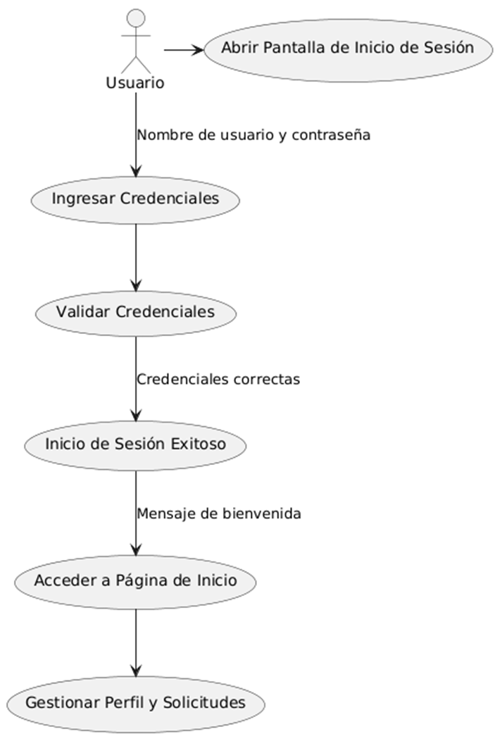

**Registrar Usuario**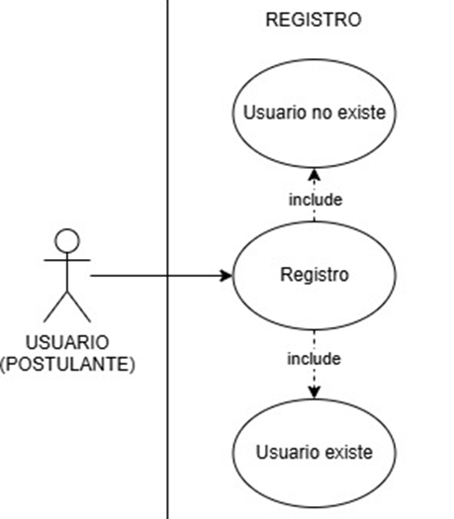

**Recuperar Contraseña**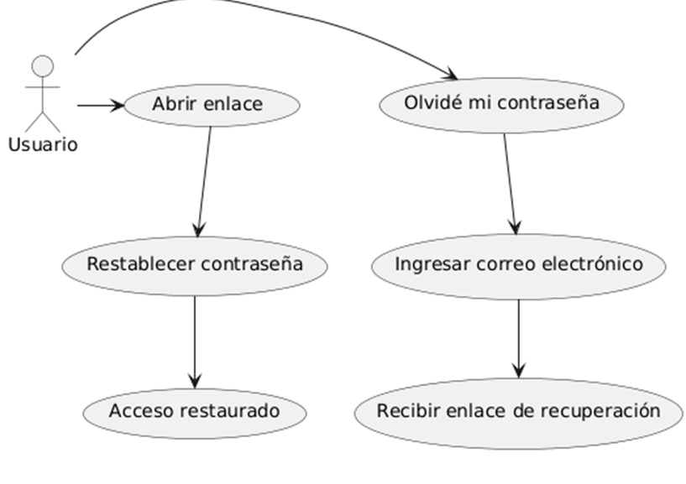

**Buscar Ofertas de Trabajo**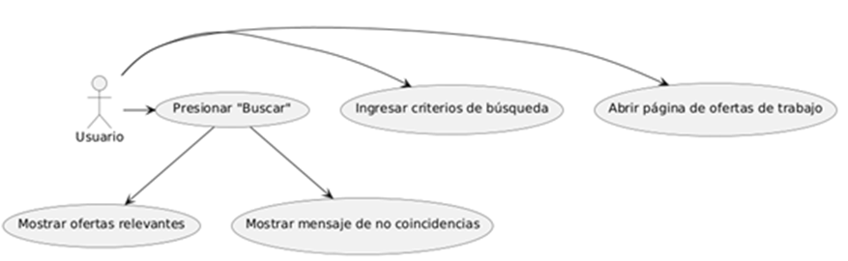

**Cerrar Sesión**

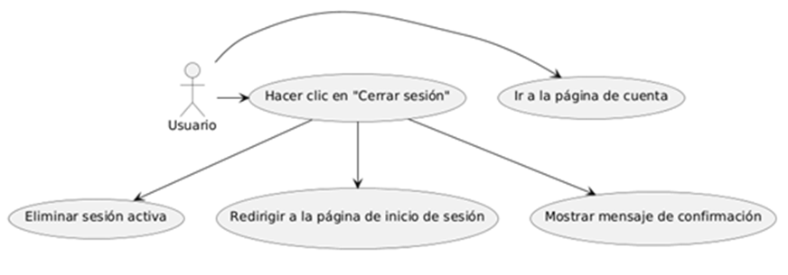

**Editar Información**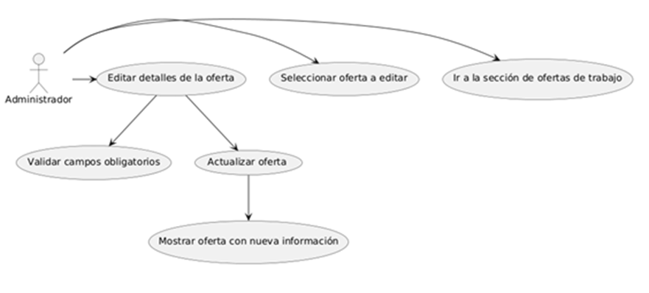

**Mensaje de Error de Inicio de Sesión**

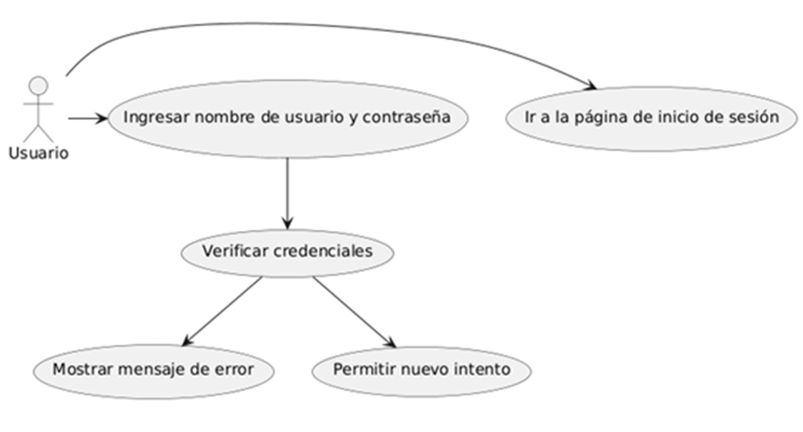

**Filtrar Ofertas por Ubicación**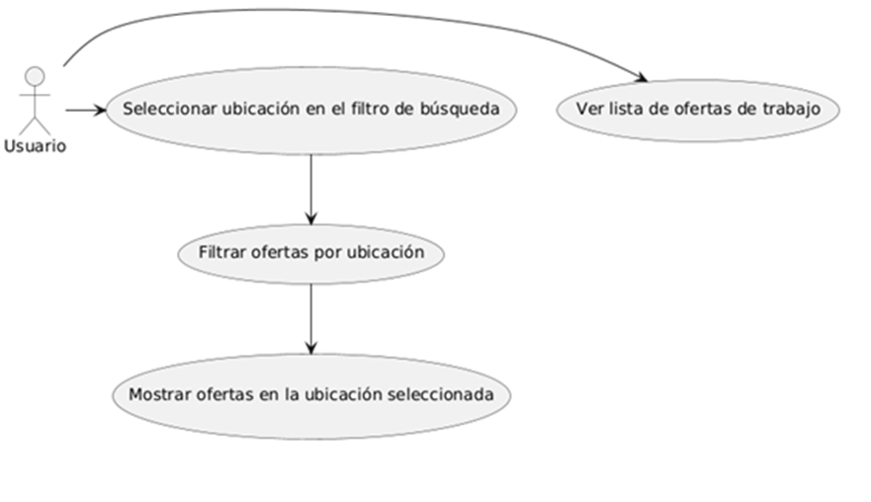

**Subir Archivos**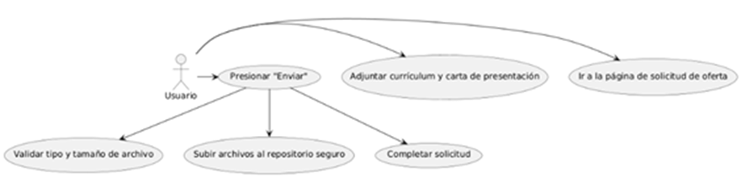

**Ver Perfil de la Empresa**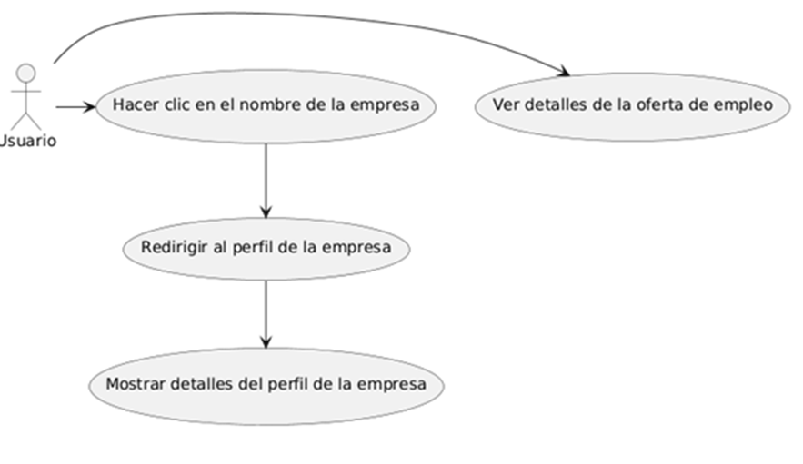

**Administrar Ofertas de Empleo**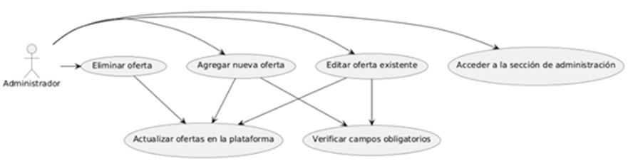

### **4. ATRIBUTOS DE CALIDAD DEL SOFTWARE**

* 1. Vista Lógica

### 

### Diagrama de Subsistemas (paquetes)

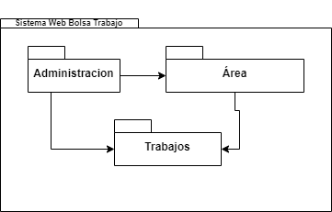

### Diagrama de Secuencia (vista de diseño)

Registrar Usuario

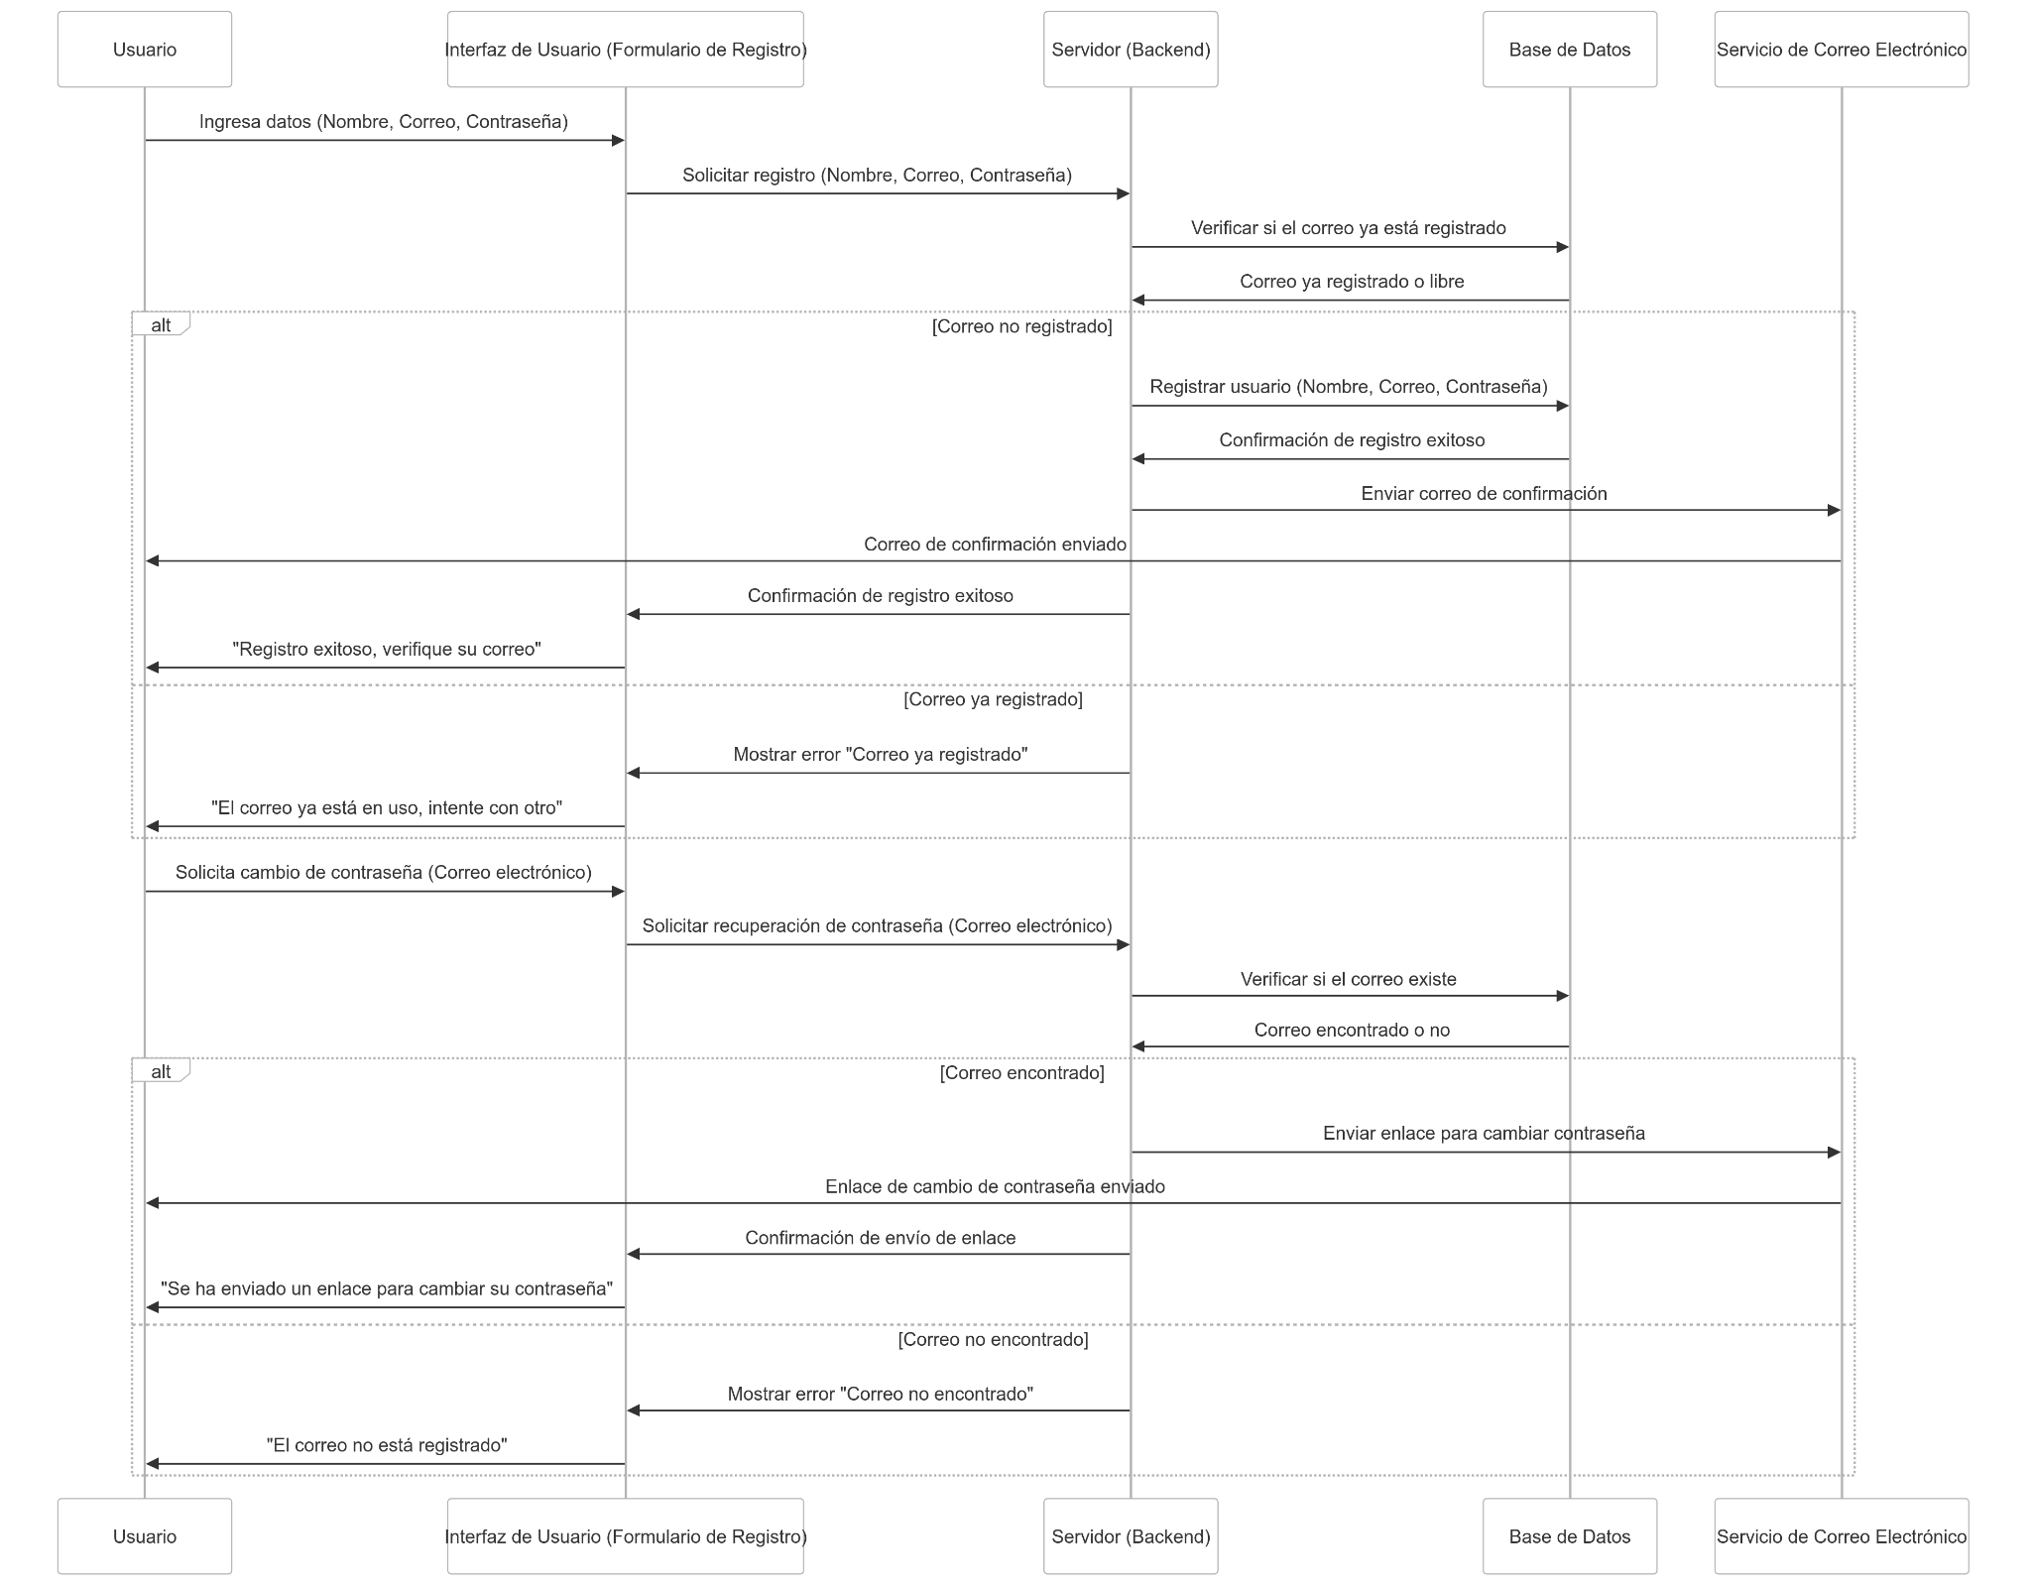

Postular a una Oferta de Trabajo

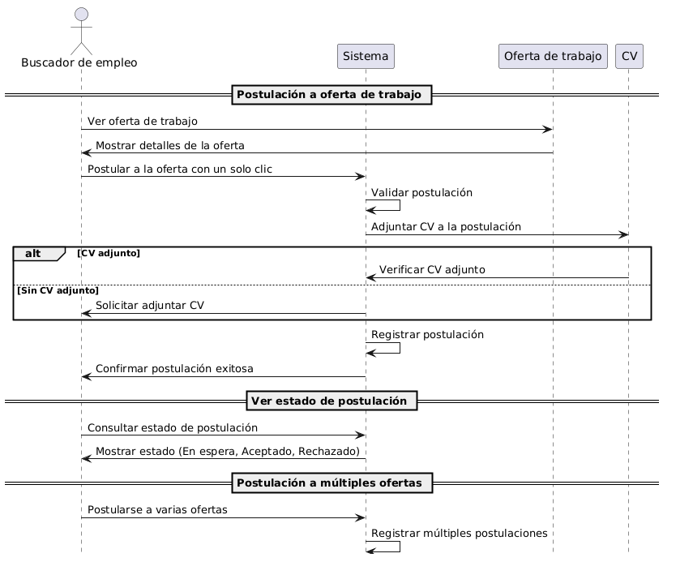

Revisión de Ofertas de trabajo

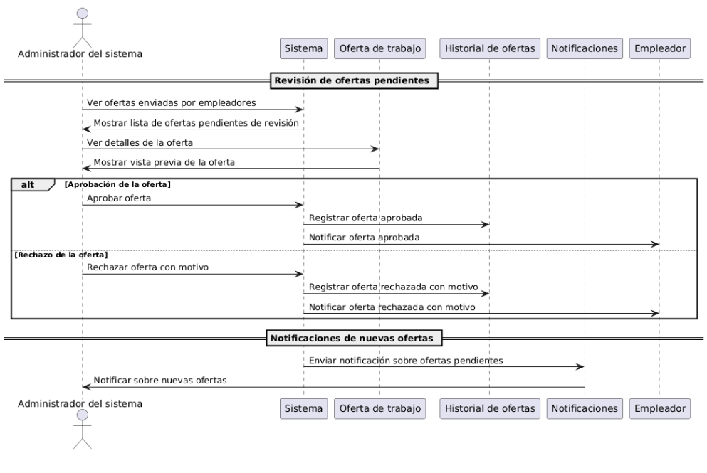

Agregar Cargo

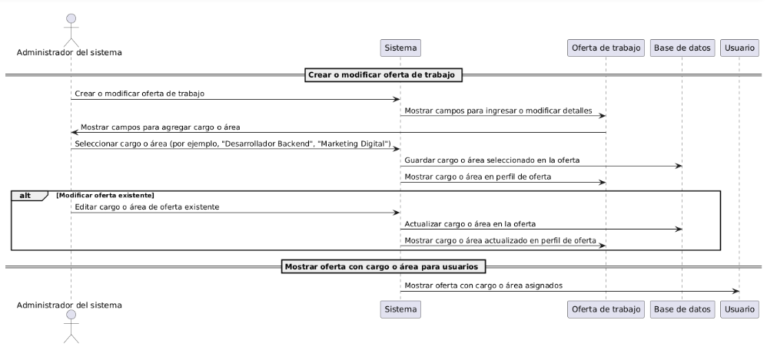

Crear o modificar oferta de trabajo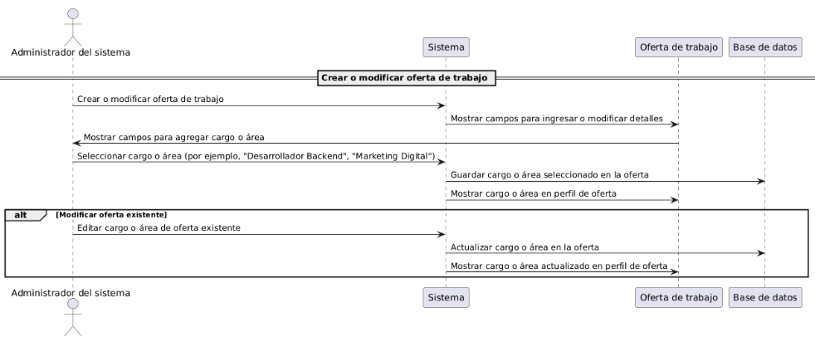

Agregar Salario a oferta

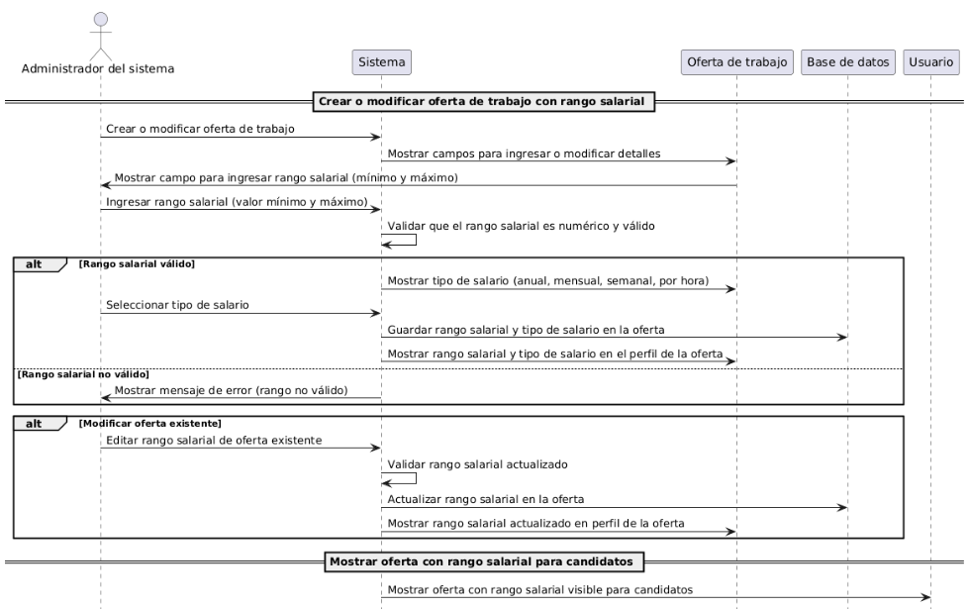

Inicio de sesión

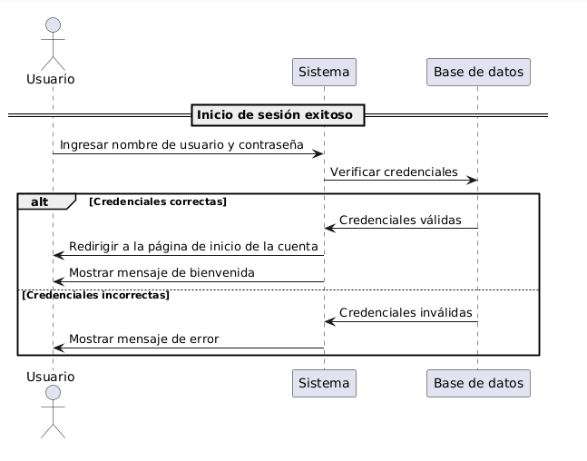

### Diagrama de Colaboración (vista de diseño)

**Registrar Usuario**

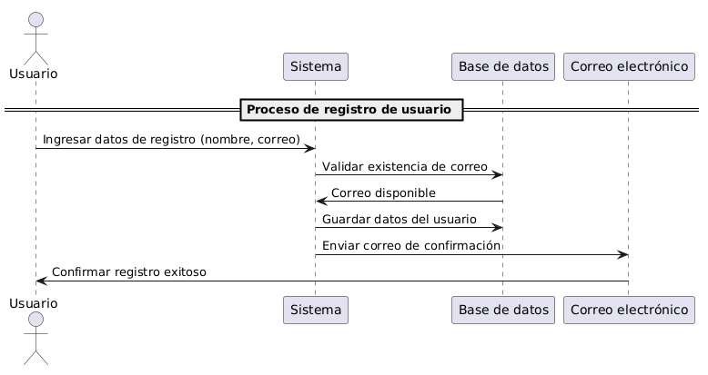

**Postular a una Oferta de Trabajo**

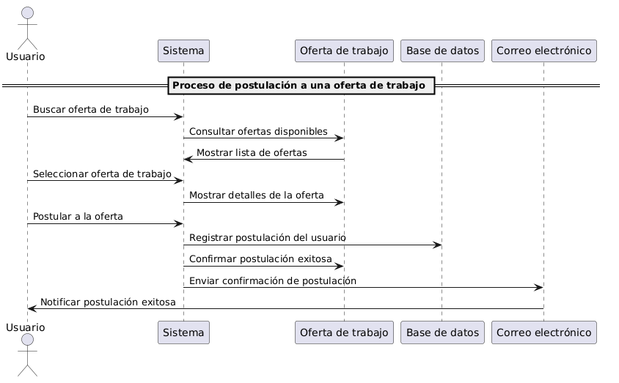

**Revisión de Ofertas de trabajo**

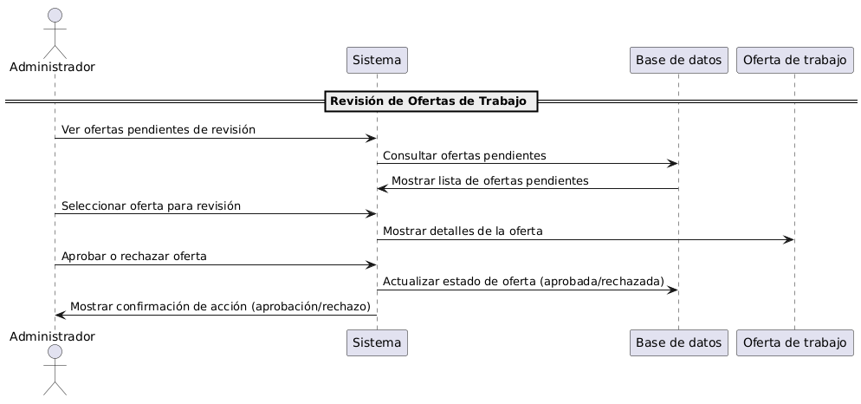

**Agregar Cargo**

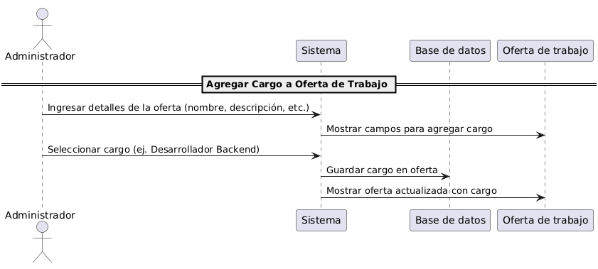

**Crear o modificar oferta de trabajo**

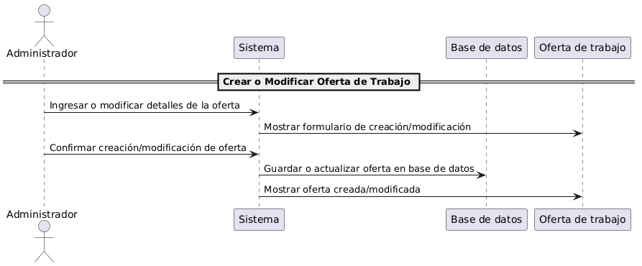

**Agregar Salario a oferta**

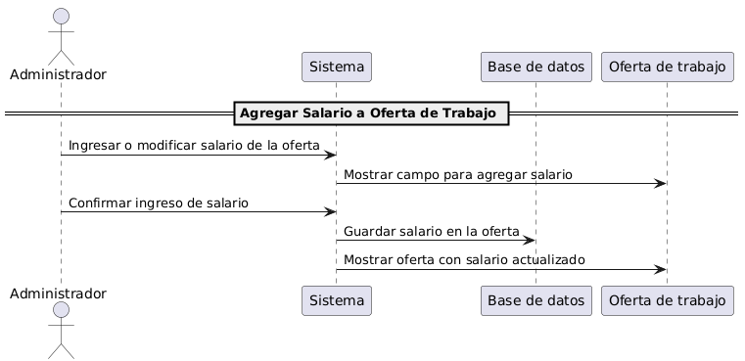

**Inicio de sesión**

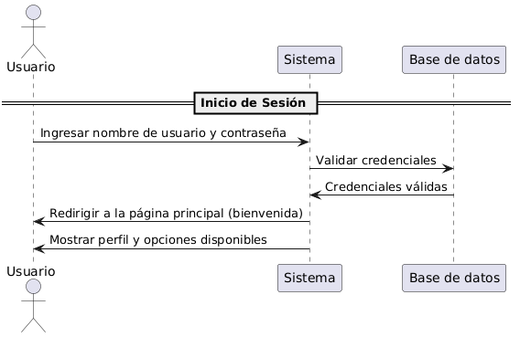

### Diagrama de Objetos

### Diagrama de Clases

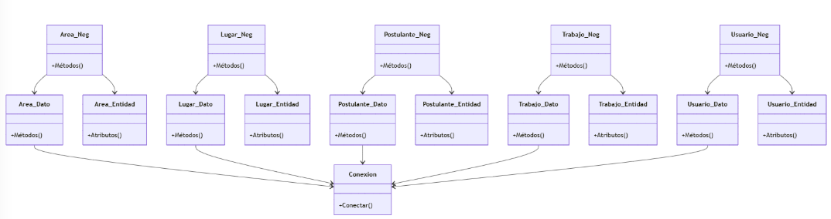

### Diagrama de Base de datos (relacional o no relacional)

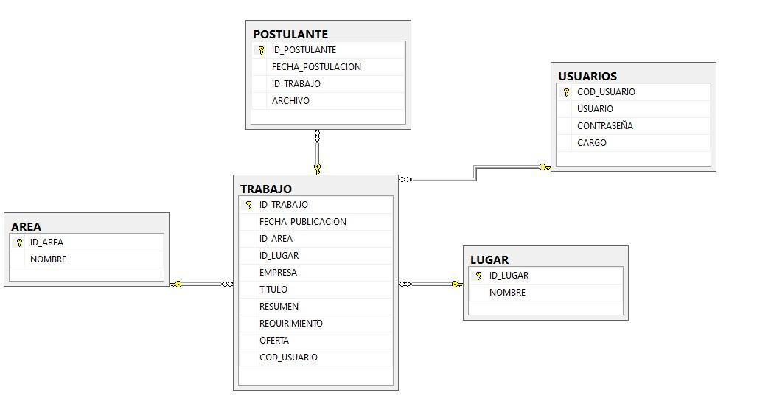

* 1. Vista de Implementación (vista de desarrollo)

*[Se detalla la estructura general del Modelo de Implementación y el mapeo de los subsistemas, paquetes y clases de la Vista Lógica a subsistemas y componentes de implementación de manera más detallada]*

### Diagrama de arquitectura software (paquetes)

*[Se detalla la manera como fue implementado el sistema propuesto, se describe visualmente las capas que tiene el sistema, como están distribuidas y sus principales funciones]*

### Diagrama de arquitectura del sistema (Diagrama de componentes)

*[Se detalla la manera como fue implementado el sistema propuesto, se describe visualmente las capas que tiene el sistema, como están distribuidas y sus principales funciones]*

* 1. Vista de procesos

*[Describe la descomposición del sistema procesos pesados. Indica que procesos o grupos de procesos se comunican o interactúan entre sí y los modos en que estos se comunican.]*

### Diagrama de Procesos del sistema (diagrama de actividad)

*[Se realizará un diagrama del o los procesos del sistema donde se exponga las actividades donde interviene el sistema propuesto, adicionando diagramas que definan el detalle la descomposición del sistema en procesos pesados. Indica que procesos o grupos de procesos se comunican o interactúan entre sí y los modos en que estos se comunican]*

* 1. Vista de Despliegue (vista física)

*[Se despliega uno o más escenarios de distribución física del sistema sobre los cuales se ejecutará y hará el despliegue del mismo. Muestra la comunicación entre los diferentes nodos que componen los escenarios antes mencionados, así como el mapeo de los elementos de la Vista de Procesos en dichos nodos]*

### Diagrama de despliegue

*[un diagrama de despliegue, amplía el sistema de software y muestra los contenedores (aplicaciones, almacenamiento de datos, microservicios, etc.) que componen este sistema de software]*

# **ATRIBUTOS DE CALIDAD DEL SOFTWARE**

*[Los Atributos de Calidad (QAs) son propiedades medibles y evaluables de un sistema, estas propiedades son usadas para indicar el grado en que el sistema satisface las necesidades de los stakeholders [Wojcik 2013].*

*Los QAs además son concebidos como aquellos requerimientos que no son funcionales. De hecho, la funcionalidad es mayormente ortogonal a los QAs; un diseño puede cumplir con la funcionalidad deseada y fallar a la hora de satisfacer sus requerimientos de calidad. De esta manera, se entiende a la funcionalidad como la capacidad del sistema para hacer el trabajo para el cual fue pensado, independientemente de la estructura. Existen QAs mayormente usados que se suelen identificar en numerosos sistemas y se tienen que describir, aunque la lista no es fina ya que muy a menudo hay situaciones en que podrían identificarse y proponerse nuevas propiedades para las diversas necesidades de stakeholders.]*

*.*

**Escenario de Funcionalidad**

*[se califica de acuerdo con el conjunto de características y capacidades del programa, la generalidad de las funciones que se entregan y la seguridad general del sistema.]*

**Escenario de Usabilidad**

*[Este atributo de calidad se refiere a la facilidad con la que un usuario puede aprender a utilizar e interpretar los resultados producidos por un sistema [Barbacci 1995]. Para este atributo de calidad, se suelen considerar diversos aspectos de la interacción humano computadora, tales como: aprendizaje del sistema, utilización eficiente del sistema, minimización del impacto de errores, adaptación del sistema a las necesidades del usuario, confianza y satisfacción, entre otros.]*

**Escenario de confiabilidad**

*[Es el equilibrio entre la confidencialidad, la integridad, la irrefutabilidad y la disponibilidad de la información y datos manipulados por el sistema. Se trata del estado de un sistema, el cual puede ser transitorio y volátil. La seguridad de un sistema se caracteriza por mecanismos y técnicas empleados para intentar reducir los más posible el impacto provocado por un ataque, y las amenazas (entendidas como los caminos mediante los cuales se pueden provocar un ataque).*

*Abarca los planos de observación físico, lógico y humanos. Posee tres tipos de enfoque: prevención, precaución y reacción.]*

**Escenario de rendimiento**

*[Se mide con base en la velocidad de procesamiento, el tiempo de respuesta, el uso de recursos, el conjunto y la eficiencia.] (Pressman 2010, pág. 187)*

**Escenario de mantenibilidad**

*[Combina la capacidad del programa para ser ampliable (extensibilidad), adaptable y servicial. (Pressman 2010, pág. 187)*

**Otros Escenarios**

*[“Otros escenarios como por ejemplo: Performance”*

***Performance****: El atributo de calidad Performance se refiere a la capacidad de responder, ya sea el tiempo requerido para responder a eventos determinados, o bien, la cantidad de eventos procesados en un intervalo de tiempo dado. La Performance caracteriza la proyección en el tiempo de los servicios entregados por el sistema.]*